

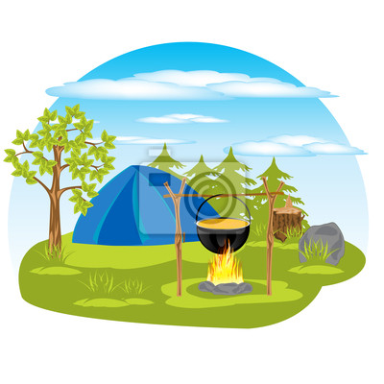

**7. Прогулки на свежем воздухе и положительные эмоции.**

**Больше времени проводить на природе. Всего несколько часов в лесу или у реки позволят свободнее дышать. Стараться избегать стрессовых состояний.**

**6. Исключение контакта с аллергенами.**

**По мере возможностей нужно избегать контакта с аллергенами и лечиться у специалиста людям, имеющим склонность к дыхательной аллергии, для предотвращения ухудшения здоровья.**

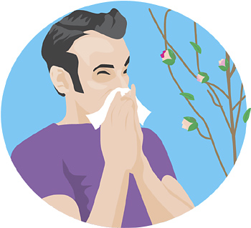

**ПРОФИЛАКТИКА ЗАБОЛЕВАНИЙ ОРГАНОВ ДЫХАНИЯ**

**Центр медицинской профилактики Министерства Здравоохранения Чеченской Республики**

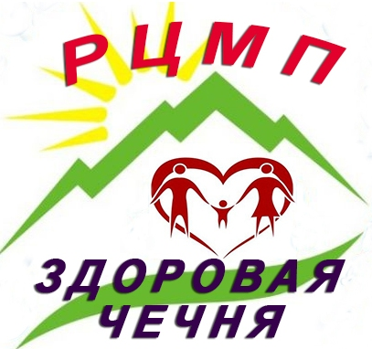



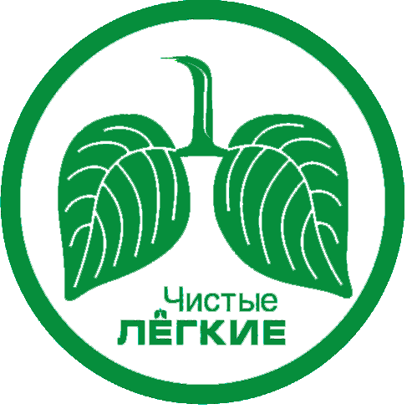

**Для отдельных болезней имеются свои особенности.**

**Инфекционные болезни (грипп, туберкулез) могут быть предотвращены с помощью вакцинации (профилактических прививок). Очень большое значение для профилактики заболеваний органов дыхания имеет соблюдение микроклимата в жилых, бытовых и производственных помещениях, оптимального для здоровья режима труда и отдыха.**

**Чтобы быть здоровым, нужно осознанно стремиться к здоровью, искренне захотеть стать здоровым и каждый день, каждый час вести настоящий бой за собственное здоровье. Ведь известно, что от образа жизни, здоровье человека зависит более чем на 50%.**

**СТАТЬ ЗДОРОВЫМ – ЭТО В ВАШИХ СИЛАХ!**

**И никогда не забывайте простую истину: наш организм создан настолько крепким и обладает таким запасом жизненных сил, что практически никогда не поздно укрепить пошатнувшееся здоровье.**

**Главное – желание сохранить здоровье!**

**Эти рекомендации касаются всех без исключения.**

**8. Прохождение медицинского обследования.**

**Своевременно проходите регулярные профилактические медицинские осмотры и диспансеризацию, в том числе флюорографию органов грудной клетки.**

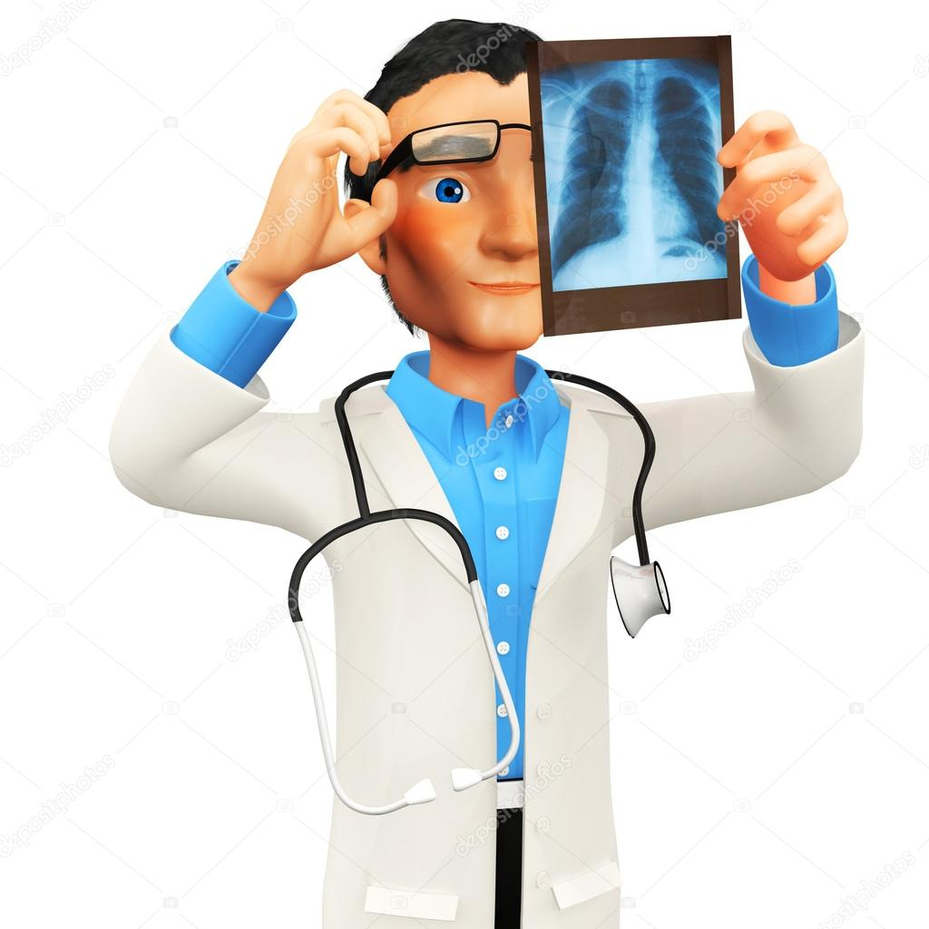

**3. Снижение веса**

**до адекватных величин.**

**Правильное питание и регулярная физическая активность освободят от лишних килограммов тело, а легкие – от работы с перегрузкой.**

**5. Соблюдение мер**

**индивидуальной защиты.**

**Профессиональным группам, имеющим контакт с вредными производственными факторами следует использовать индивидуальные средства защиты.**

**Факторы риска развития болезней органов дыхания:**

**1. КУРЕНИЕ.**

**Всего за год в легкие курильщика попадает около килограмма табачных смол, которые разрушают легкие и сужают бронхи. Токсичные вещества из табачного дыма вызывают раздражение дыхательных путей, развитие хронического бронхита и повышенную восприимчивость легких к инфекциям, раковым заболеваниям.**

**2. ГИПОДИНАМИЯ.**

**Без достаточного количества движения легкие постепенно теряют способность пропускать через себя объем воздуха, необходимый для нормальной жизни организма.**

**3. ИЗБЫТОЧНЫЙ ВЕС.**

**У тучных людей диафрагма смещается вверх и давит на легкие, затрудняя их работу.**

**4. НЕВНИМАНИЕ К СВОЕМУ ЗДОРОВЬЮ.**

**Не вылеченные вовремя или леченные неправильно острые респираторные заболевания, бронхит приводят к тому, что инфекция перемещается в легкие и вызывает их воспаление.**

**5. ОСЛАБЛЕНИЕ ИММУНИТЕТА.**

**Слабый организм, не защищенный мощным иммунитетом, более подвержен воздействию инфекций. Риск заболеть всегда выше у тех, чей иммунитет слаб.**

**6. ЭКОЛОГИЯ И ПРОФЕССИОНАЛЬНЫЕ ВРЕДНОСТИ.**

**Городская пыль и выхлопные автомобилей загрязняют легкие и не дают им полноценно работать. То же самое можно сказать про пыль и раздражающие вещества, с которыми человек вынужден иметь контакт в силу своей профессии.**

**7. СТРЕСС.**

**Стресс может вызвать учащение дыхания, одышку, нарушение функций гладкой мускулатуры бронхов, астму.**

**Болезни органов дыхания являются наиболее распространенными и занимают одно**

**из ведущих мест среди всех болезней человека.**

**Назначение органов дыхания – осуществление**

**газообмена между организмом и внешней средой.**

**К заболеваниям органов дыхания относятся:**

**воспаление слизистой носа (ринит), гортани (ларингит), воспаление бронхов (бронхит), воспаление легких (пневмония) и др. Кроме того,**

**к болезням органов дыхания относятся бронхиальная астма, аллергия, эмфизема легких, рак легких. Очень опасны инфекционные заболевания, вызывающие повреждение органов дыхания: туберкулез, птичий грипп, атипичная пневмония и др.**

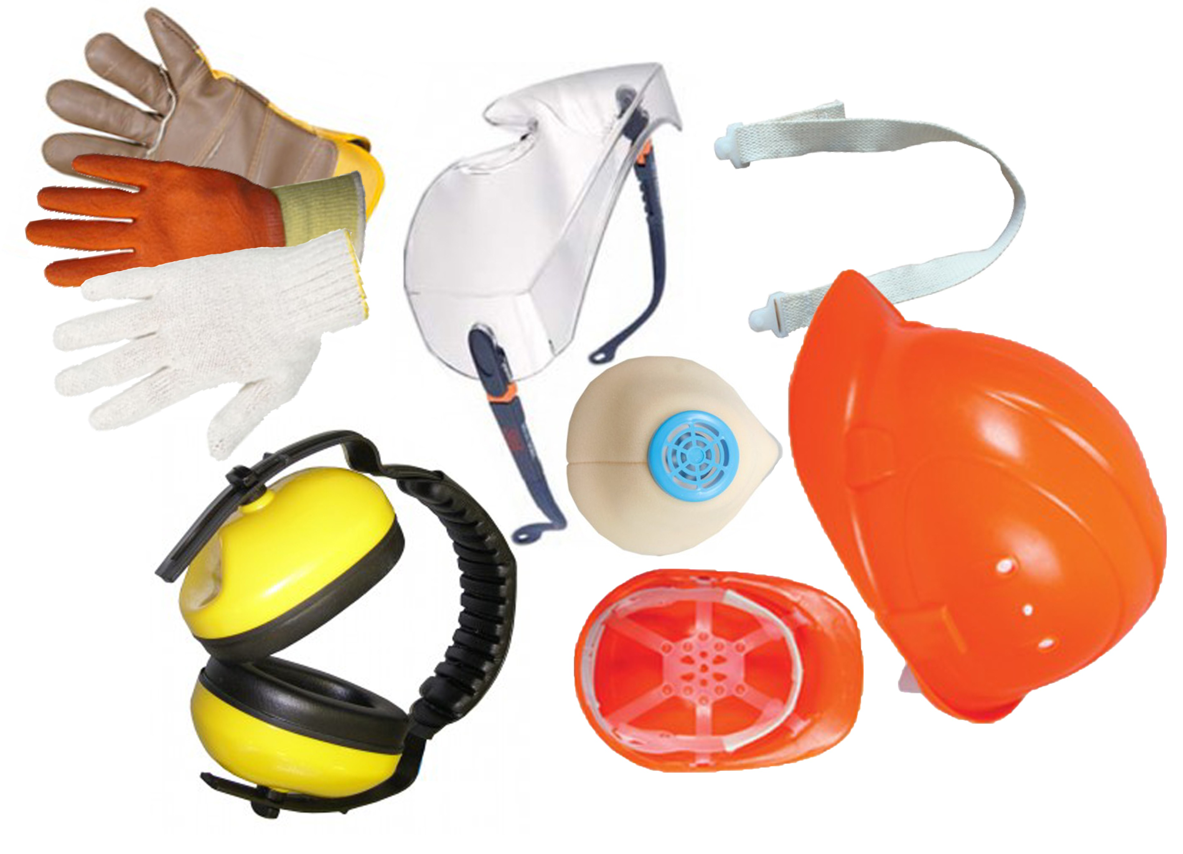

**4. Бережное отношение к своему**

**здоровью.**

**Своевременно лечить все заболевания дыхательных путей, а также болезни, снижающие иммунитет. Даже банальный насморк требует грамотного лечения, иначе он может незаметно стать серьезной болезнью.**



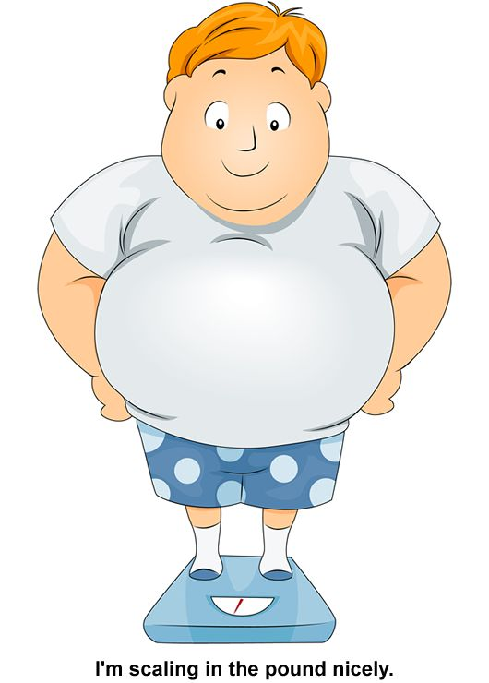



**2. Регулярные физические нагрузки.**

**Нагрузки, которые позволяют увеличить емкость легких и улучшить их функции. Бег трусцой, плавание, велосипед или ролики, или полчаса – час ходьбы пешком в день сделают более выносливыми не только дыхательную систему, но и весь организм.**

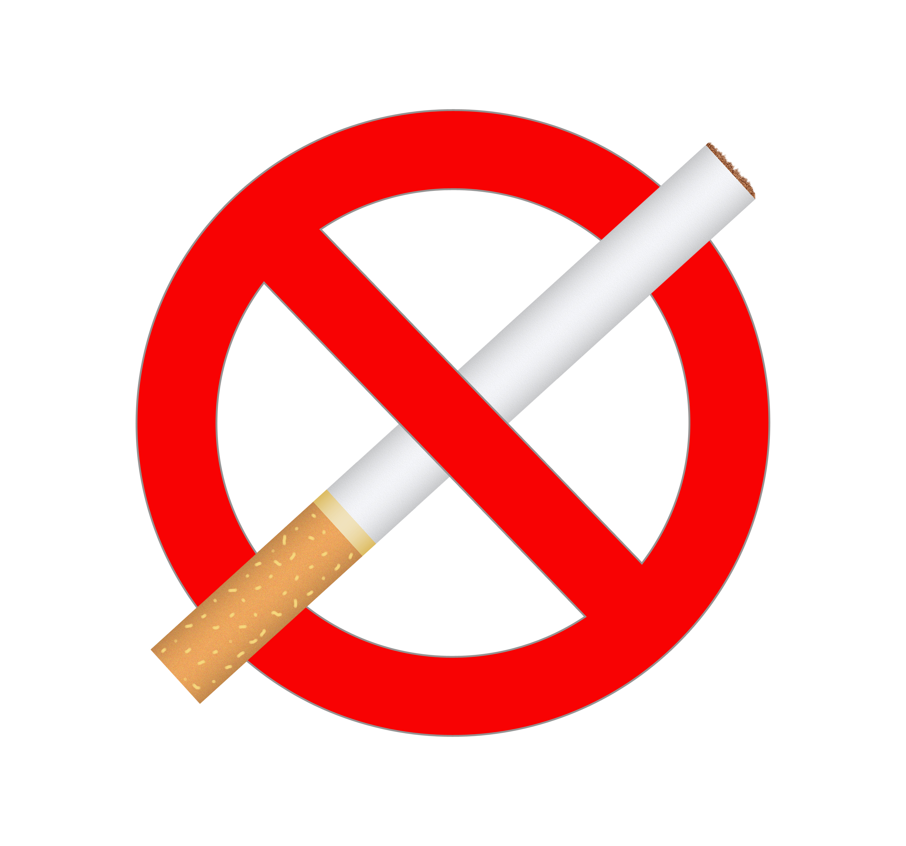

**1. Отказ от курения.**

**После того, как человек бросает курить, легкие постепенно очищаются от веществ, содержащихся в табачном дыме, и восстанавливают свои функции примерно за год. Даже у куривших много лет после отказа от вредной привычки есть шанс вернуть легким чистоту. Чем раньше бросите курить, тем выше шансы.**

**Как сохранить здоровье дыхательной системы?**

